Level Hopping

Fábio Matias - 108011

URL do Projeto: https://github.com/SlicF/ICG/tree/main/Projeto
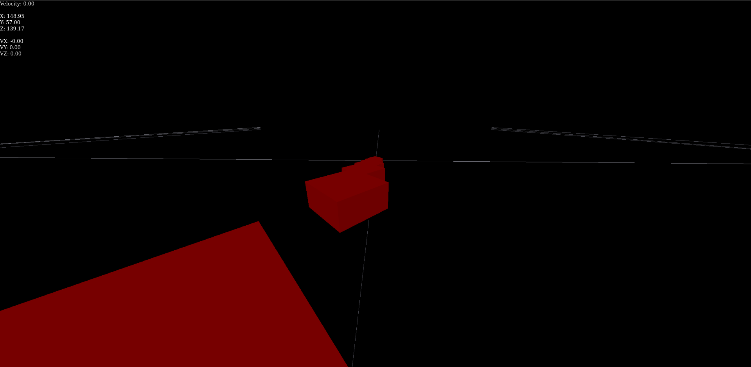

Objetivos
O meu projeto é um jogo de obstáculos, em primeira pessoa, com vários níveis, onde existe um especial ênfase na precisão dos movimentos feitos não só com o teclado mas com o rato.
Inicialmente o jogo tem de funcionar como esperado, colisões, mudanças de direção, movimento no ar e no chão, etc.
Depois de todos os ajustes na física do jogo, é necessário trabalhar nos níveis, que aumentam a sua dificuldade conforme o jogo vai progredindo.
Depois de concluídos os níveis, existe uma necessidade de tratar do aspeto do jogo, iluminação, sombras, eventual importação de modelos.
Quando estas etapas estiverem concluídas, o projeto estará dado como acabado e será assim entregue.

O que já está feito

De momento, o movimento no chão e no ar estão feitas, a câmera mexe-se da forma desejada em ambas as situações, o primeiro nível também já está acabado, fi-lo por razões de teste e debug das colisões, as colisões verticais estão feitas. Há ainda um hud que mostra ao jogador a sua posição absoluta, a sua velocidade horizontal, e ainda a velocidade relativa aos 3 eixos.

O que ainda falta fazer

Existem ainda problemas no reconhecimento de colisões horizontais, o sistema de progressão de níveis é algo a trabalhar ainda. Os diversos níveis também é algo que precisa de ser feito, estes constituem grande parte do processo criativo do meu projeto.
Por último os visuais, que poderão ou não ter modelos importados de fontes externas. Os efeitos de iluminação também é uma parte a ser tratada.
Estes serão os próximos passos a dar para a conclusão do projeto.

Nota: O projeto ainda só pode ser corrido localmente, sendo que o deploy irá ser feito proximamente

